**Лабораториска вежба 2**

**МОМЕНТНА И СРЕДНА БРЗИНА. ЗАКОН ЗА БРЗИНА ПРИ РАМНОМЕРНО ПРОМЕНЛИВО ПРАВОЛИНИСКО ДВИЖЕЊЕ**

|  |  |  |  |
| --- | --- | --- | --- |
| Име и презиме | Викторија Митревска | | |
| Број на индекс | 151/2021 | | |
| Лабораториска група | 11Ф | Паралелка | В |

|  |  |
| --- | --- |
| Да се дефинира моментна и средна брзина. | Vs=s/t Vm= x / t |
| Да се изведе законот за брзина при рамномерно променливо праволиниско движење. | a=dv/dt  dv=adt  v t  ʃdv=ʃadt  v0 0  v-v0=a(t-0)  v=v0+at |

1. На автомобилот се поставува тег со маса од 50 g без истиот да е поврзан преку макара. При наведната рамнина (аголот на наклон треба да биде мал) да се измери времето *t* кое е потребно автомобилот да измине пат *s* со користење на две порти. Автомобилот се пушта без почетна брзина од иста точка на патеката, а се поместува само втората порта. Да се пресмета средната брзина *vsr*. Со користење на истите услови да се измери времето Δ*t* користејќи една порта. Aпроксимирајќи ја сигналната плочка на автомобилот како бесконечно мала, да се пресмета моментната брзина *vm* на крајот од патот.

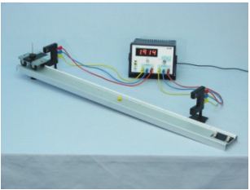

Ширина на плочката на автомобилот = 5cm

|  |  |  |  |  |
| --- | --- | --- | --- | --- |
| *s* (cm) | *t* ( s ) | Δ*t* ( s ) | *vsr* ( m/s ) | *vm* ( m/s ) |
| 20 | 1,388 | 0,189 | 14.4 | 26.45 |
| 30 | 1,840 | 0,157 | 16.3 | 31.84 |
| 40 | 2,076 | 0,137 | 19.26 | 36,49 |
| 50 | 2,385 | 0,125 | 20.96 | 40 |
| 60 | 2,670 | 0,112 | 22,47 | 44,64 |
| 70 | 2,872 | 0,105 | 24.37 | 47,619 |

1. На автомобилот се поставува тег од 50 g без истиот да е поврзан преку макара. При наведната рамнина да се измери времето *t* кое е потребно автомобилот да измине пат *s* со користење на две порти. Автомобилот се пушта без почетна брзина од иста точка на патеката, а се поместува само втората порта. Со користење на истите услови да се измери времето Δ*t* користејќи една порта.

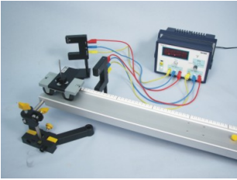

|  |  |  |  |  |
| --- | --- | --- | --- | --- |
| *s* (cm) | *t* ( s ) | Δ*t* ( s) | *t2* ( s ) | *vs=*Δ*s/*Δ*t* ( m/s ) |
| 10 | 1,247 | 0,186 | 1,55 | 4,009 |
| 20 | 1,729 | 0,157 | 2,98 | 2,89 |
| 30 | 1,934 | 0,136 | 3,74 | 2,58 |
| 40 | 2,229 | 0,120 | 4,96 | 2,24 |
| 50 | 2,328 | 0,110 | 5,41 | 2,14 |
| 60 | 2,365 | 0,102 | 5,59 | 2,11 |
| 70 |  |  |  |  |
| 80 |  |  |  |  |

1. Да се нацрта графичката зависност на *s* од *t*.

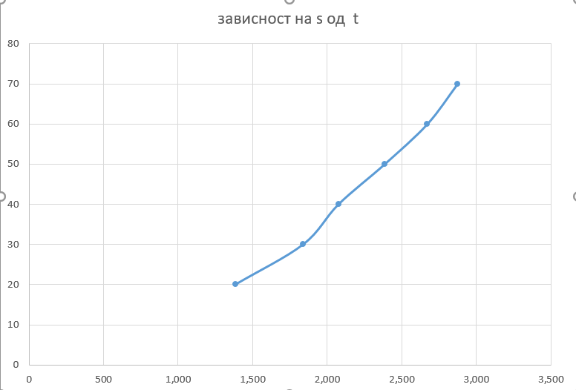

1. Да се нацрта графичката зависност на s од *t*2. Да се одреди наклонот на правата. Што покажува тој?

Наколонот е поголем од нула, така што вредностите постојано растат.

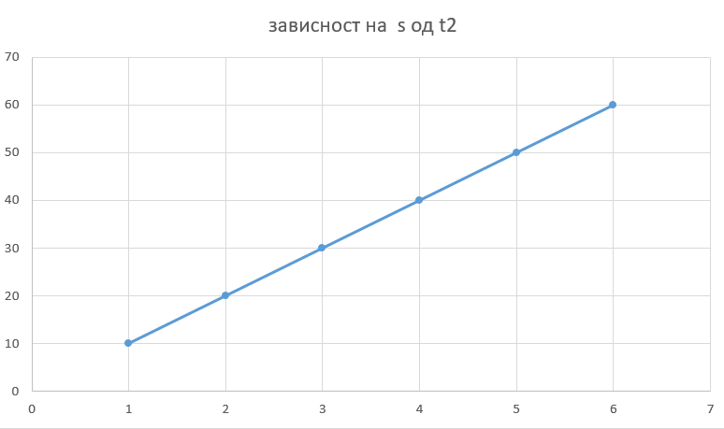

|  |  |
| --- | --- |
| Датум | Одобрил |
|  |  |